מדריך למשתמש – DefusionCraft

.1 הקדמה :

ברוך הבא ל DefusionCraft פלטפורמת הדמיון שלך!
המערכת החדשנית שמאפשרת לך להפוך כל רעיון לתמונה מרהיבה תוך שניות, בעזרת מודל של בינה מלאכותית. כל משתמש רשום מוזמן ליצור, לדמיין ולהחיות עולמות בלחיצת כפתור.

עם הכניסה למערכת תראו את מסך הבית:
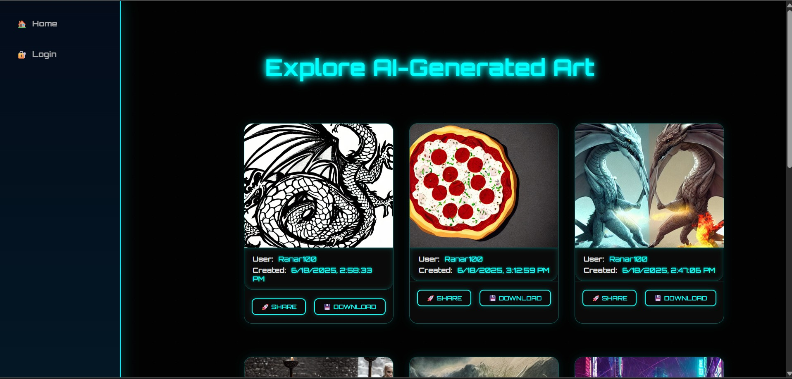

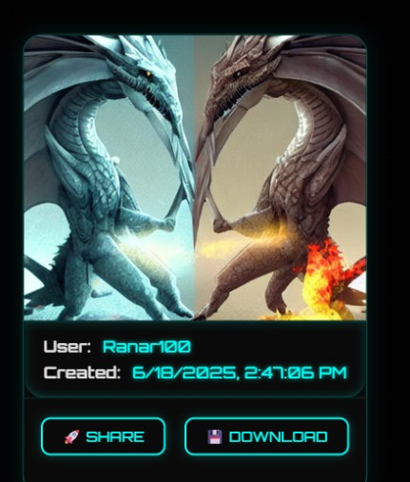
בדף הבית תוצג רשימה של כל התמונות שנוצרו על ידי משתמשי המערכת.
לכל תמונה מוצגים שם המשתמש שאליו היא שייכת, ותאריך ושעת היצירה.

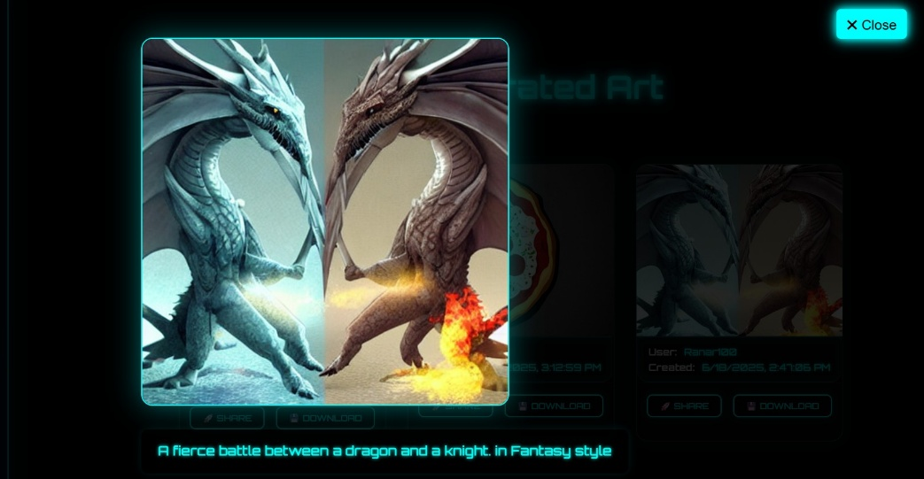
בנוסף , ניתן ללחוץ על כל תמונה כדי להגדילה .
בתצוגת התקריב יופיע גם הפרומפט המקורי שנשלח, לצד כפתור לסגירת התצוגה.

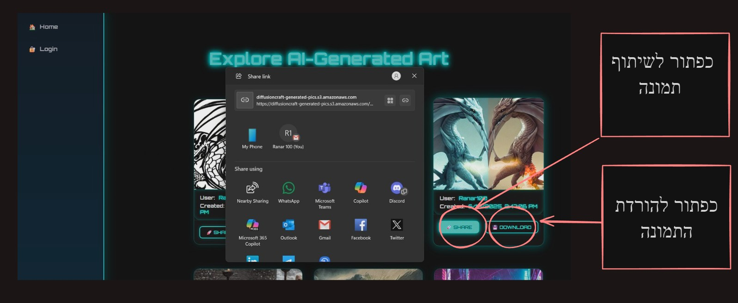

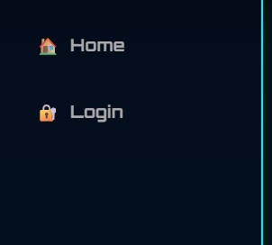
לפני ההתחברות, בסרגל הצד הקבוע המופיע בכל עמוד במערכת, מופיעים שני כפתורים עיקריים:
- Home : מעבר לדף הבית, שבו ניתן לצפות בתמונות שיצרו משתמשים אחרים.

- Login: מעבר למסך ההתחברות או ההרשמה למערכת.

2. התחברות והרשמה למערכת :

כדי להשתמש בפלטפורמת DefusionCraft עליך להיות משתמש רשום. ניתן להתחבר לחשבון קיים או ליצור חשבון חדש דרך ממשק מאובטח ומעוצב.

מסך הרשמה (Sign up):
במידה ואתה משתמש חדש, תוכל ליצור חשבון דרך הקישור Create an account. במסך זה תתבקש למלא את הפרטים הבאים:
- - Username שם משתמש לבחירתך
- -Email address כתובת מייל
- - Name שמך המלא
- - Nickname כינוי
- - Password סיסמה
- -Confirm password אישור סיסמה
לאחר מילוי הפרטים, לחץ על Sign up ותתקבל הודעה חדשה במייל לצורך אישור הרשמתך.
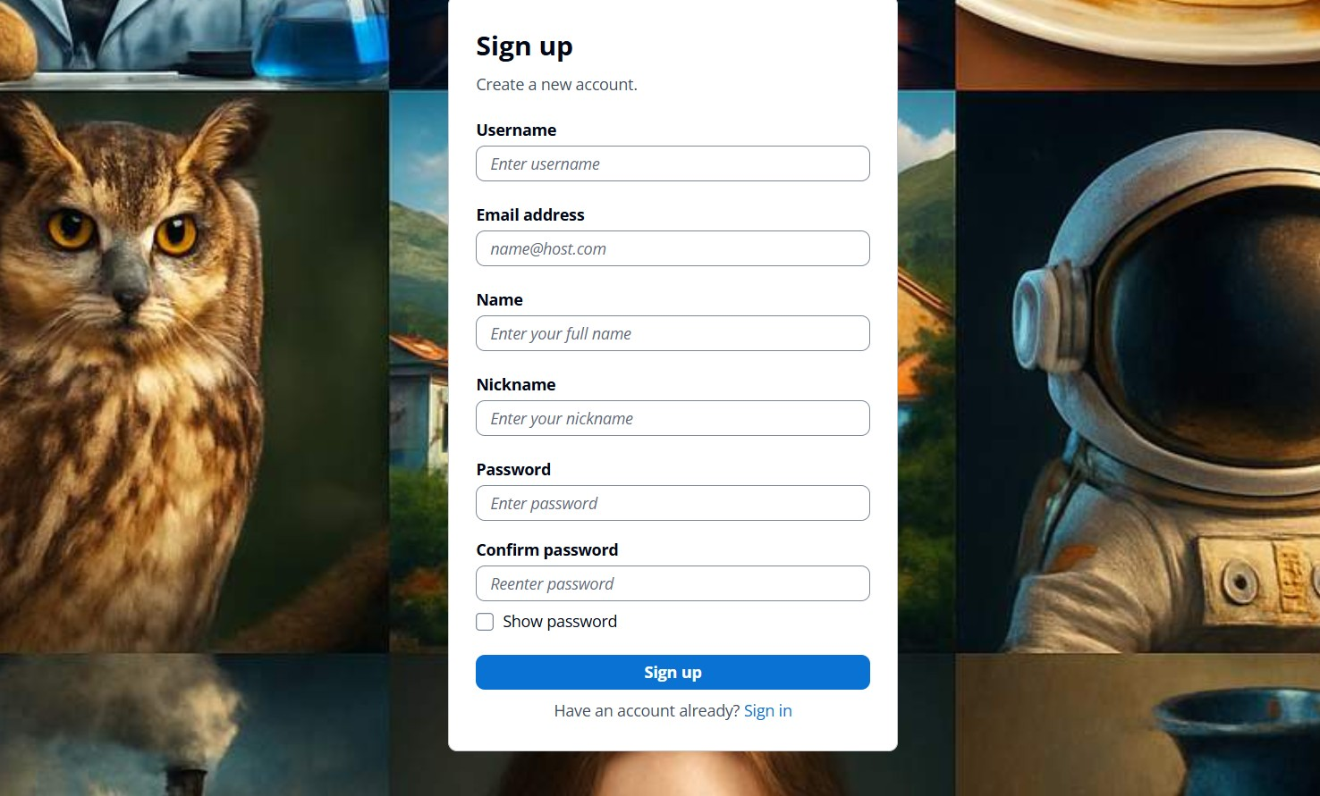

מסך התחברות : (Sign in)
בעת לחיצה על כפתור Login בסרגל הצד, תועבר למסך התחברות שבו תתבקש להזין את שם המשתמש שלך (Username) לאחר לחיצה על Nextתתבקש להזין את הסיסמה שלך.
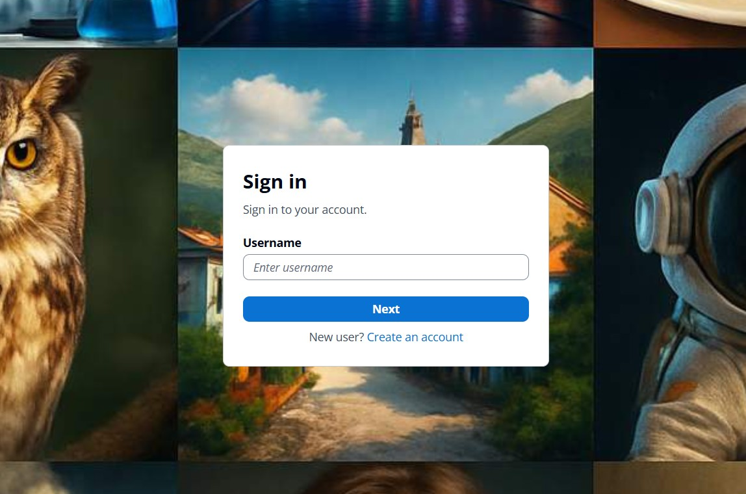

לאחר ההתחברות – סרגל מורחב וגישה לכל הפיצ'רים
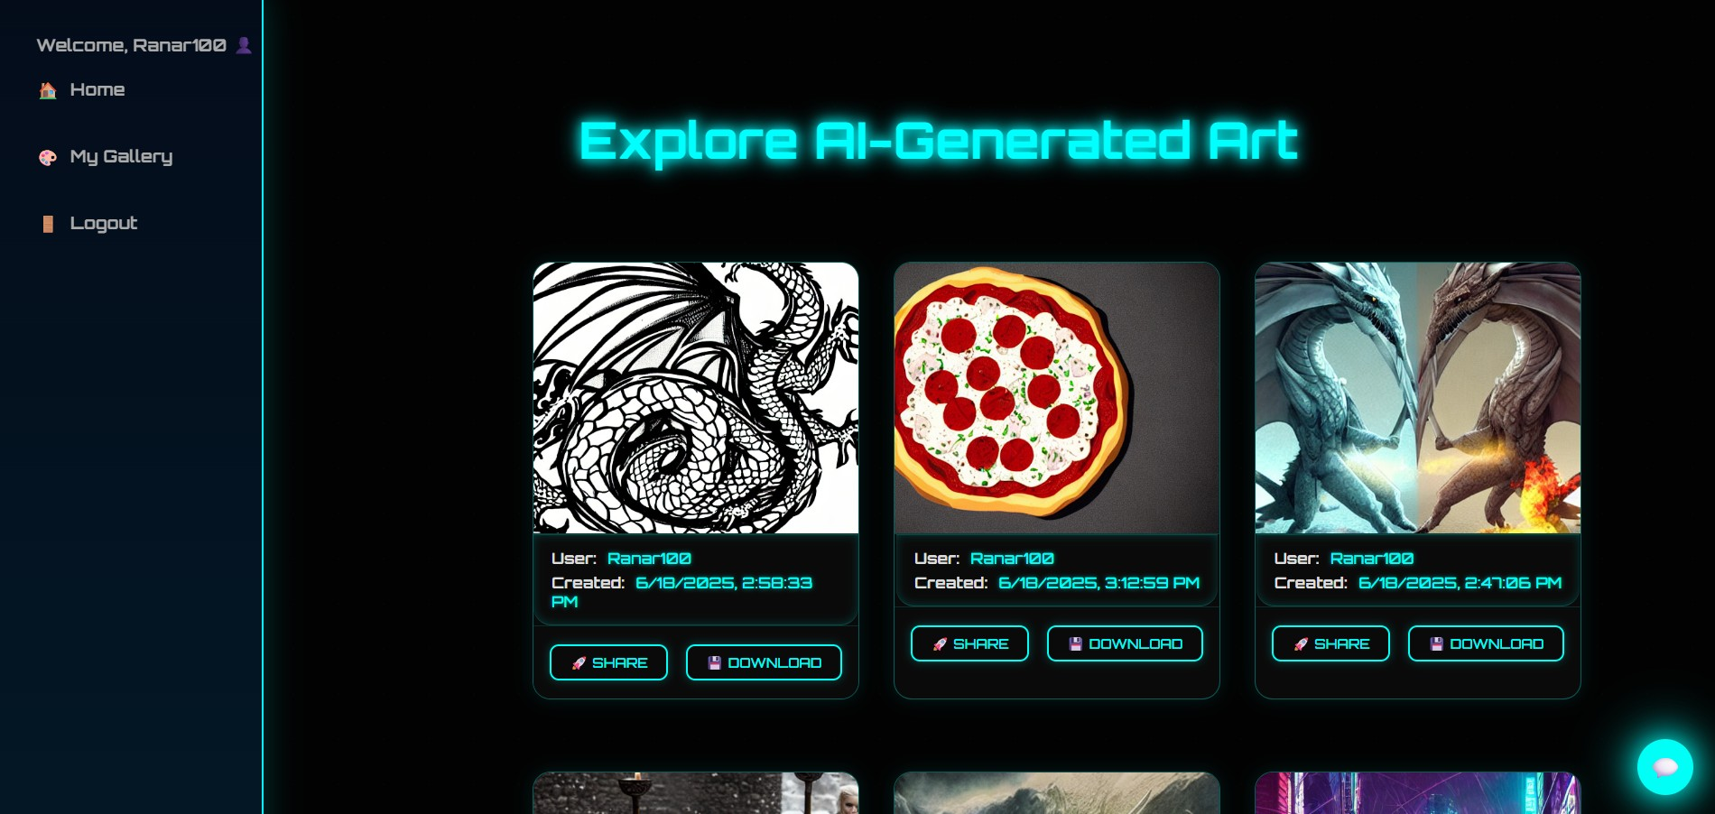
לאחר הזנת שם משתמש וסיסמה, המשתמש מועבר אוטומטית חזרה לדף הבית. מרגע זה, ממשק המערכת משתנה בהתאם להרשאות המשתמש:

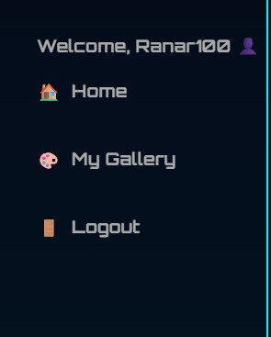
בסרגל הצד מופיעים כעת קישורים נוספים:
- Home - דף הבית עם כל התמונות שנוצרו על ידי כלל המשתמשים.
- My Gallery - גלריה אישית המציגה רק את התמונות שהמשתמש יצר.
- Logout - כפתור התנתקות מהמערכת.
- בנוסף Welcome + שם המשתמש מוצג בראש הסרגל.

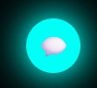

כפתור הצ'אט של העוזר החכם DefusionCraft Assistant
בנוסף, מופיע בתחתית המסך הימני כפתור עגול זוהר.
בלחיצה עליו נפתח צ'אט חכם בשם DefusionCraft Assistant שהינו עוזר אישי מבוסס בינה מלאכותית.

כאשר המשתמש לוחץ על כפתור פתיחת הצ'אט המופיע בתחתית המסך, נפתח החלון של העוזר חכם.

רכיבי הצ'אט:
- כפתור לסגירת הצ'אט – סוגר את חלון הצ'אט כפתור X בפינה.
- כפתור להקראת הטקסט – מאפשר לשמוע את התגובה של העוזר בקול.
- כפתור לפתיחת רשימת הקולות – בחירת קול מועדף להקראה למשל: (Microsoft David).
- כפתור לדיבור – מפעיל מיקרופון ומאפשר להזין פרומפטים בקול.
- שדה טקסט – המקום בו המשתמש יכול להקליד את הפרומפט או השאלה.

אפשרויות בשיחה עם העוזר:
- הקלדת פרומפט או שאלה לקבלת מענה חכם.
- דיבור למערכת במקום הקלדה (Voice Input) .
- שמיעת התשובות בקול נבחר (Voice Output) .
- קבלת הצעות לפרומפטים, תיקונים ושיפור ניסוחים.
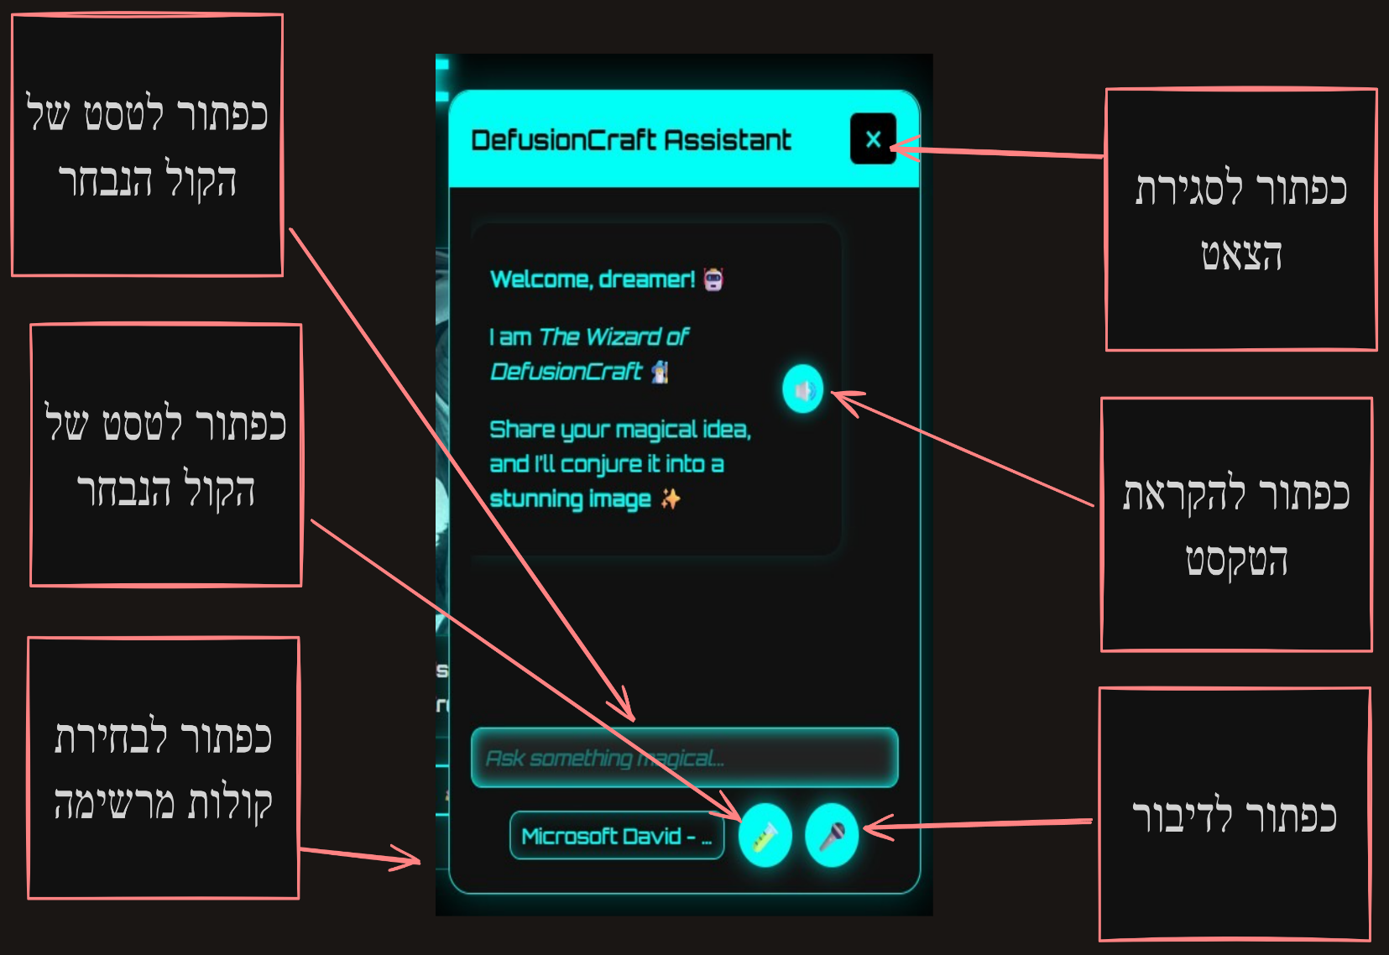
- שליחת הפרומפט הסופי ליצירת תמונה חדשה בגלריה האישית.

יצירת תמונה באמצעות הצ'אט – בחירת סגנון
לאחר שהמשתמש שולח הודעה בצ'אט עם בקשה לתמונה (למשל: "היי אני רוצה תמונה של החלל"), העוזר החכם יגיב מיד ויאשר את כוונת המשתמש ליצור תמונה. השיחה תתנהל בצורה אינטראקטיבית, עם שאלות של העוזר ושלבים ברורים.
דוגמה להתנהלות השיחה:
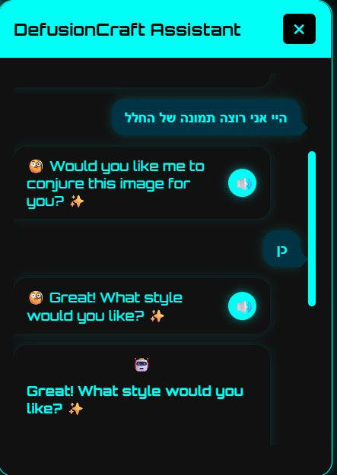

שלב הבחירה בסגנון (Style Selection)
העוזר שואל : "What style would you like?"
בשלב זה תוצג בפני המשתמש רשימה של סגנונות ויזואליים אפשריים ליצירת התמונה ( באפשרות המשתמש גם להקליד סגנון אחר שלא מופיע ברשימה)
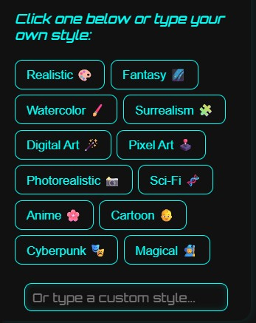

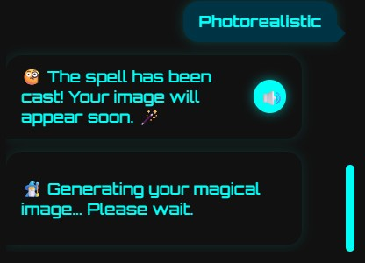
שליחת הבקשה והצגת התמונה שנוצרה
לאחר בחירת הסגנון הרצוי למשלPhotorealistic והעוזר יאשר שהבקשה נשלחה, ויתחיל תהליך יצירת התמונה באמצעות מנוע הבינה המלאכותית של DefusionCraft

לאחר מספר שניות, כאשר התמונה מוכנה , היא תופיע ישירות בצ'אט יחד עם תיאור קצר של מה שנבחר:
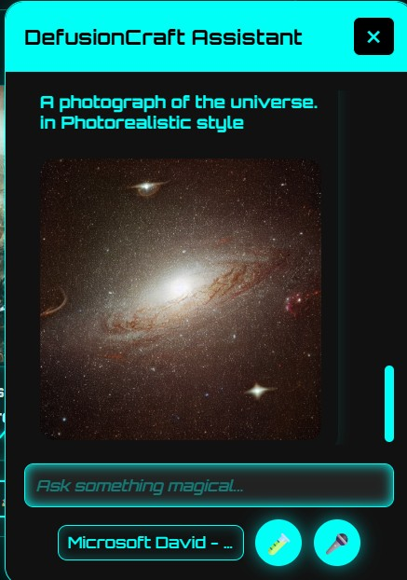

צפייה בתמונה לאחר יצירתה – בדף הבית והגלריה האישית
לאחר שהתמונה נוצרת בהצלחה דרך העוזר החכם, היא תופיע אוטומטית ב־דף הבית לצד שאר התמונות הציבוריות, וגם בתוך הגלריה האישית של המשתמש.

בגלריה האישית ניתן לבצע את כל הפעולות הרגילות, בנוסף לאפשרות מחיקה:
- צפייה בתמונה בגודל מלא (Zoom)
- שיתוף התמונה באמצעות כפתור Share
- הורדת התמונה למחשב דרך כפתור Download
- מחיקת התמונה באמצעות אייקון האשפה שבפינה העליונה – פעולה זו זמינה רק למשתמש שאליו שייכת התמונה.
